**«Лаборатория Касперского» рассказала, что ждет Москву через 30 лет**

«Лаборатория Касперского» в рамках своего проекта о будущем [«Земля 2050»](https://2050.earth/) спрогнозировала, какие социокультурные и технологические изменения произойдут в Москве в ближайшие 30 лет. В преддверии 870-летия столицы на сайте появилась панорама Москвы будущего, а также прогнозы экспертов о том, что ожидает город в 2030, 2040 и 2050 годах.

Например, согласно одному из прогнозов, к середине XXI века глобальное потепление сформирует в Москве новый климатический фон. Средняя температура московского лета вырастет не очень ощутимо, всего на градус, а вот количество жарких дней — в три раза. Столбик термометра стабильно будет подниматься выше +30°С по 20 дней в году вместо прежних 6-8. Как следствие, неизбежно увеличится потребление энергии на вентиляцию и кондиционирование.

Альтернативным решением проблемы могут стать климатические купола, сеть которых раскинется по всему городу. Температура и влажность внутри каждого из них будут регулироваться отдельно, и везде будет свой собственный микроклимат. Благодаря этому даже в жаркую погоду москвичи смогут насладиться прохладой или даже покататься на лыжах, а холодной зимой — искупаться в открытом водоеме или позагорать под искусственным солнцем.

Согласно другому прогнозу, к 2040 году Москва наконец избавится от пробок. Главную роль здесь сыграет распространение беспилотных автомобилей, которые исключат из дорожного движения человеческий фактор. А еще через 10 лет в Москве исчезнут и привычные всем наземные парковки. Пространство, высвободившееся на улицах после их упразднения, пойдет на расширение проезжей части, тротуаров и зеленых зон. Правда, распространение автономного транспорта таит в себе и немало рисков, связанных с потенциальными уязвимостями системы кибербезопасности «умного города».

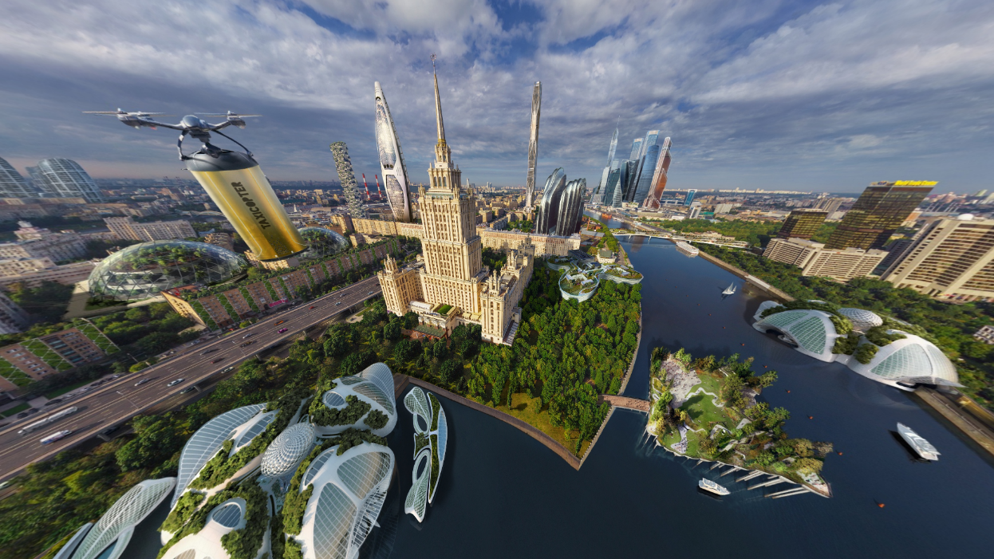

**Элемент 3D-панорамы Москвы будущего**

«Мы гордимся проектом «Земля 2050». Это не совсем обычная футурология, ведь для нас критически важно держать руку на пульсе киберугроз, прогнозировать их и всегда быть на шаг впереди злоумышленников, — отметил Андрей Лаврентьев, глава отдела развития технологий «Лаборатории Касперского». — Включение в этот глобальный проект темы Москвы будущего стало для нас не просто приятной работой, но и своеобразным подарком «Лаборатории Касперского» Москве и всем ее жителям на 870-летие — ведь у города с такой внушительной историей и будущее должно быть соответствующим».

«В Москве, как и в других крупных городах мира, к 2050 году технологии для повышения комфорта достигнут уровня практически беззаботной жизни. Однако многие глобальные проблемы человечества так и не будут решены – экология, милитаризация и другие. Люди так и на научились договариваться друг с другом и жить в согласии с биосферой и самими собой. В качестве реакции начнут появляться сообщества, целью которых будет поиск новых смыслов жизни людей в быстроменяющемся суперкомфортном мире и решение глобальных вызовов с применением новых технологий, например, нейросинхронизации. Я бы назвал это «Техноашрам», — предполагает присоединившийся к проекту «Земля 2050» Петр Левич, основатель Future Foundation, глава департамента взаимодействия науки, технологии и общества Московского технологического института.

Ознакомиться со всеми прогнозами для Москвы, а также других городов и территорий можно на сайте <https://2050.earth/>. Кроме того, теперь вся информация доступна на русском языке.

«Земля 2050» — открытая площадка для обсуждения того, как будет выглядеть наша планета в ближайшие 30 лет. В проекте приняли участие эксперты «Лаборатории Касперского», а также известные ученые и футурологи, например, Ян Пирсон (Ian Pearson) и Петр Левич. Сейчас на сайте представлено около 200 прогнозов, при этом каждый желающий может поделиться своими идеями о том, как будет выглядеть будущее, воспользовавшись [формой обратной связи](https://2050.earth/brief/?brief_id=155#/modal/feedback).

***

Все материалы в рамках мероприятия Kaspersky All-inclusive Birthday можно найти по ссылке <https://press.kaspersky.com/press-pack/kl20_birthday/>.



За дополнительной информацией и комментариями, пожалуйста, обращайтесь в пресс-службу «Лаборатории Касперского» по адресу [empr@kaspersky.com](mailto:empr@kaspersky.com) или по телефону +7 495 797 8700. Следите за нашими новостями в социальных сетях и на официальных ресурсах:

[Description: Description: Description: cid:image001.gif@01CF9B6B.C5A38E30](https://www.facebook.com/KasperskyLabRussia)[Description: Description: Description: cid:image002.gif@01CF9B6B.C5A38E30](https://plus.google.com/116705239055016268636/posts)[Description: Description: Description: cid:image003.gif@01CF9B6B.C5A38E30](https://twitter.com/Kaspersky_ru)[Description: Description: Description: cid:image004.gif@01CF9B6B.C5A38E30](http://www.youtube.com/user/KasperskyChannelRU)[Description: Description: Description: cid:image005.gif@01CF9B6B.C5A38E30](http://eugene.kaspersky.ru/)[Description: Description: Description: cid:image006.gif@01CF9B6B.C5A38E30](http://business.kaspersky.ru/)[Description: Description: Description: cid:image007.gif@01CF9B6B.C5A38E30](http://blog.kaspersky.ru/)[Description: Description: Description: cid:image008.gif@01CF9B6B.C5A38E30](http://www.securelist.com/ru/)[Description: Description: Description: cid:image009.gif@01CF9B6B.C5A38E30](http://threatpost.ru/)